BARRANQUILLA, 30 de Septiembre 2025

Doctor(a)
KAREN LISETTE MORENO ECHEVERRI
SUPERVISOR
ALCALDIA DISTRITAL DE BARRANQUILLA

YELSANA TERESA MARTES MASS identificada con cedula de ciudadanía 1.046.812.804 de Barranquilla Atlántico en mi calidad de contratista y dando cumplimiento al contrato N° CD-48-2025-0065

INFORME DE ACTIVIDADES CORRESPONDIENTE AL MES DE SEPTIEMBRE DE 2025.

Desarrollé el contrato con los términos y condiciones requeridas:

Servicios Ofrecidos:
1.- Realizar la revisión en los aspectos financieros y económicos, de los estudios previos asignados y presentar las observaciones, sugerencias y/o recomendaciones a que haya lugar.
2.- Coordinar con los abogados asignados en cada caso, la consolidación de la revisión integral de los estudios previos asignados, para la remisión de una revisión consolidada.
3.- Realizar el análisis de las especificaciones técnicas y propuestas económicas recibidas en los estudios previos de las distintas dependencias como soporte del proceso de contratación, verificación de las condiciones de mercado que garantice pluralidad y transparencia en los procesos de contratación.
4.- Realizar análisis comparativo de las cotizaciones recibidas (análisis del mercado, de la oferta, de la demanda y análisis de precios).
5.- Revisar los informes técnicos y financieros que le sean asignados por el supervisor del contrato.
6.- Coordinar la estructuración de los formatos de ofrecimiento económico de los distintos procesos de selección que se le hayan asignado.
7.- Asesorar a la Secretaría en la revisión de los ofrecimientos económicos, evaluación financiera y demás aspectos que se le sean asignados por el supervisor del contrato.
8.- Conformar el comité evaluador de las propuestas, en los aspectos financieros.
9.- Las demás que le sean asignadas por el supervisor del contrato, en el desarrollo del objeto contractual.
Se adjunta relación de los análisis del sector realizados a la fecha a partir de los estudios previos recibidos (ver cuadro anexo

RELACIÓN DE ANÁLISIS DEL SECTOR

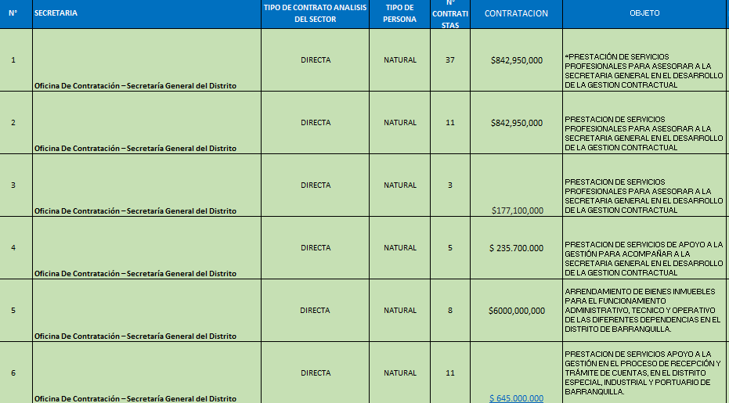

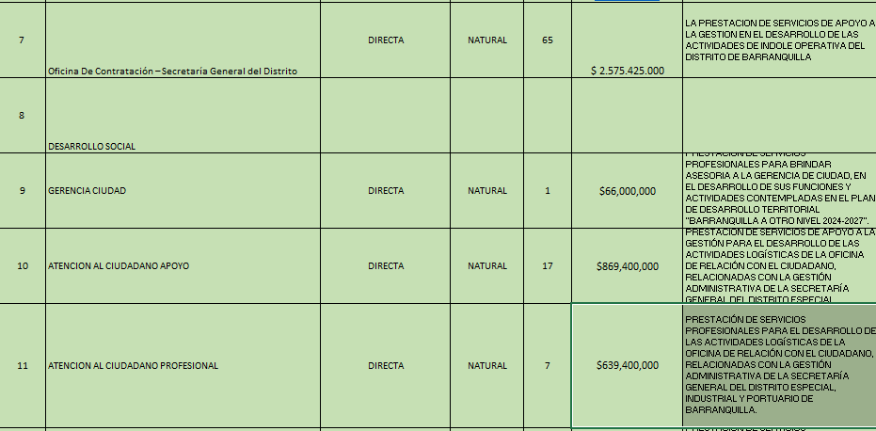
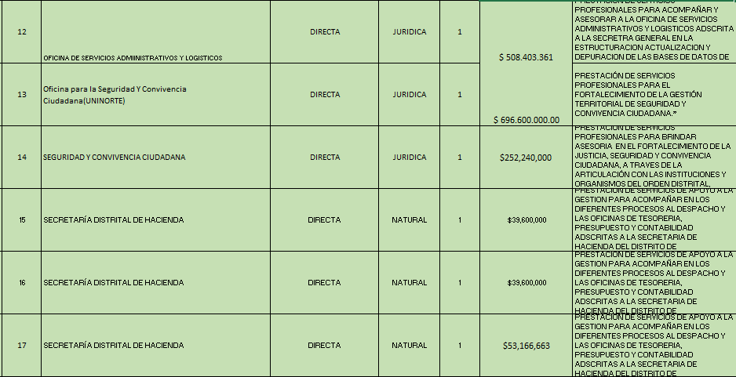
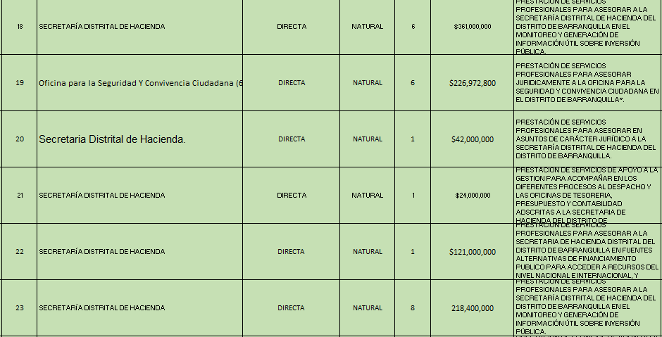
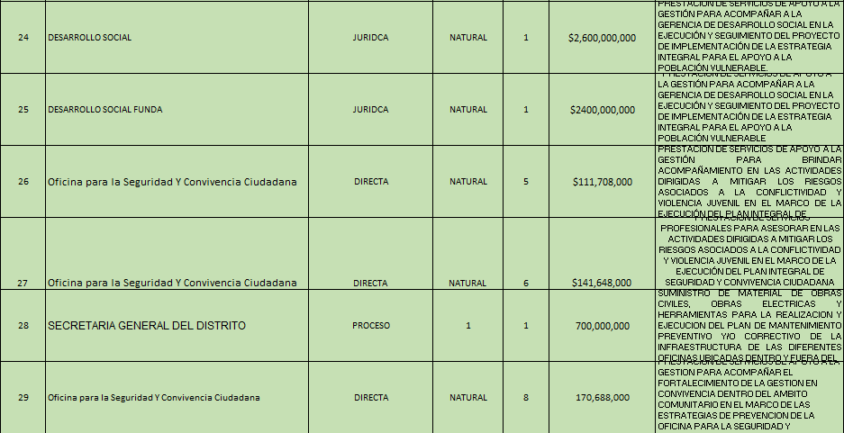
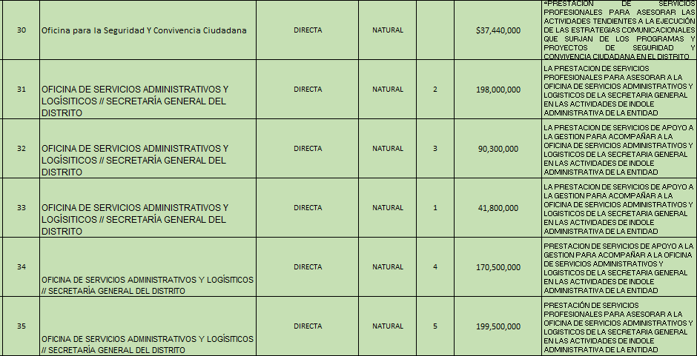
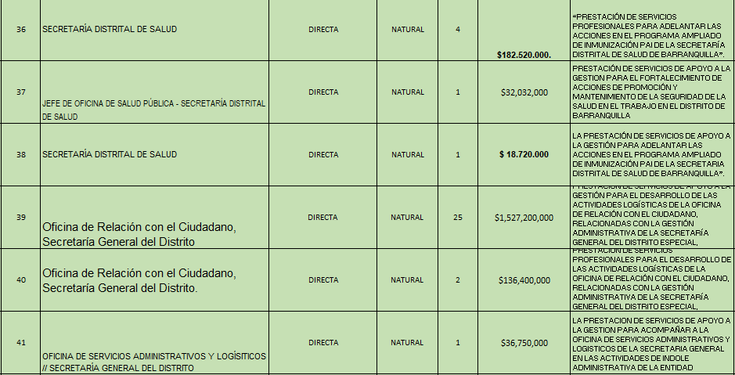
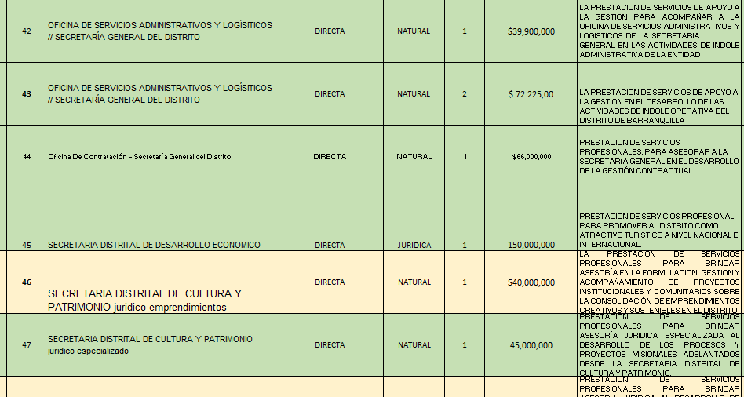
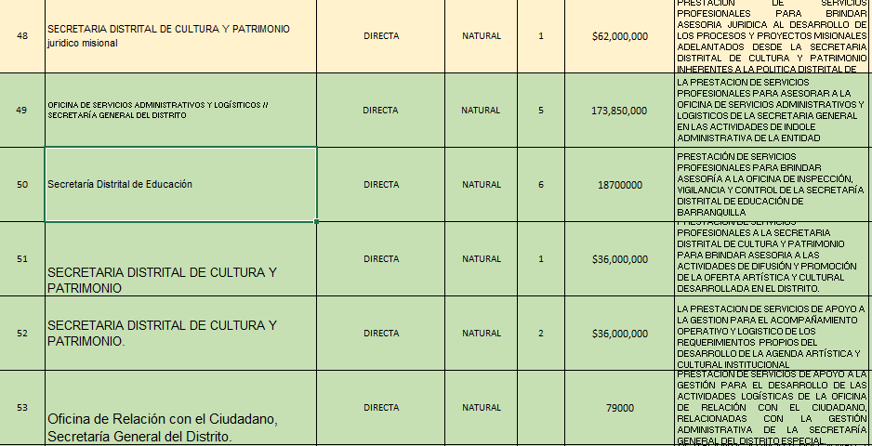
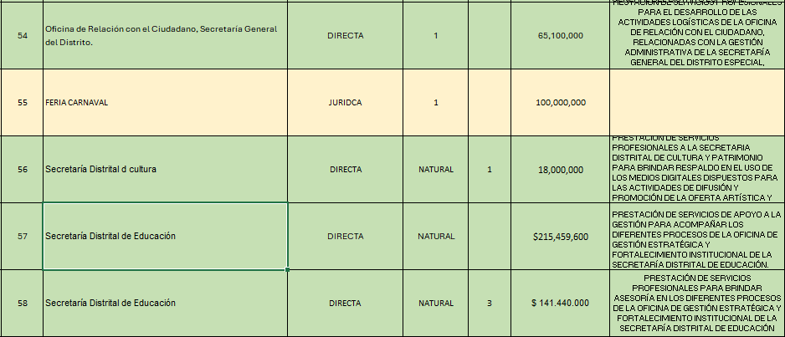
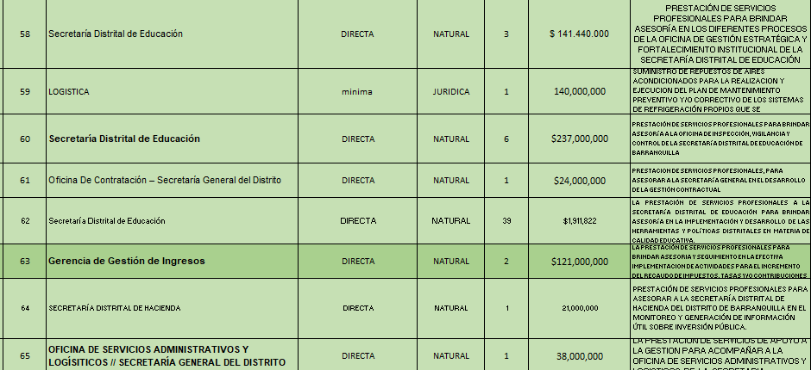
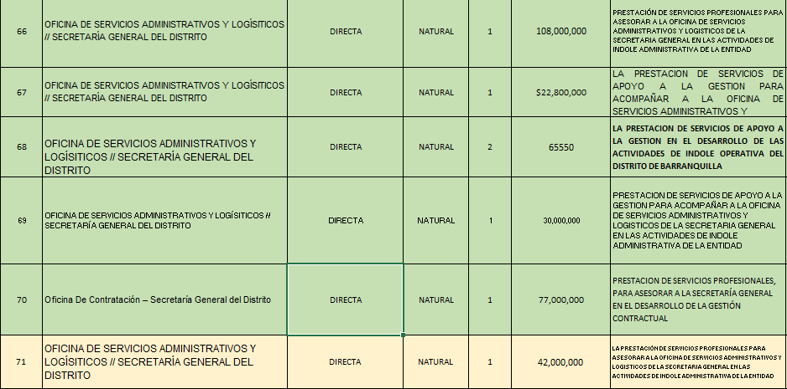
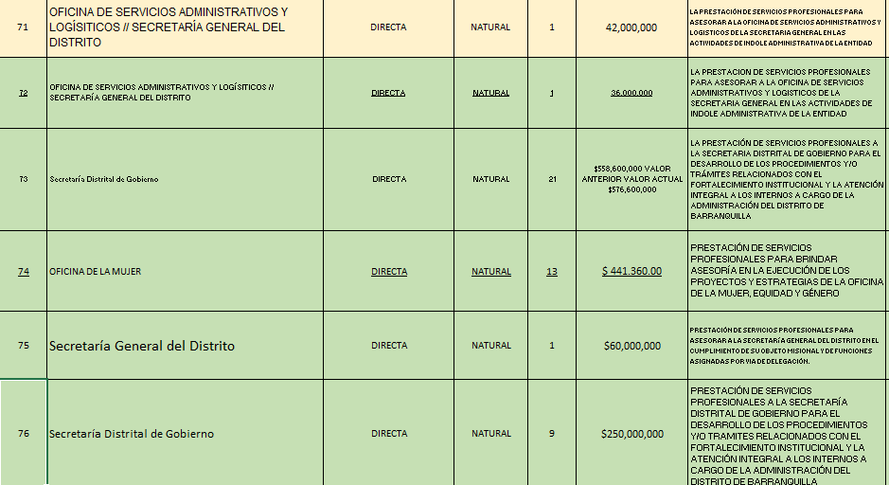
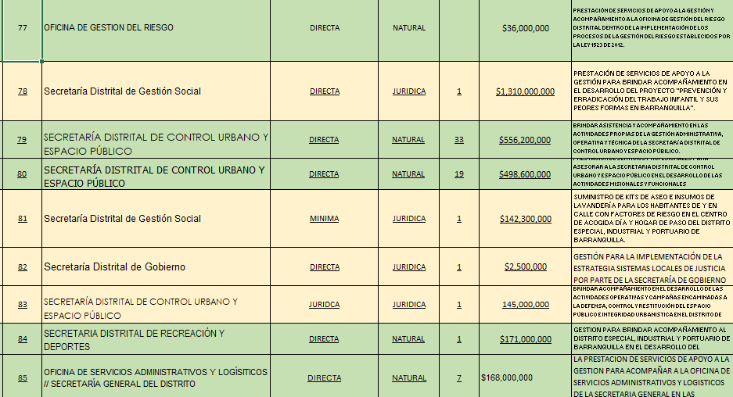
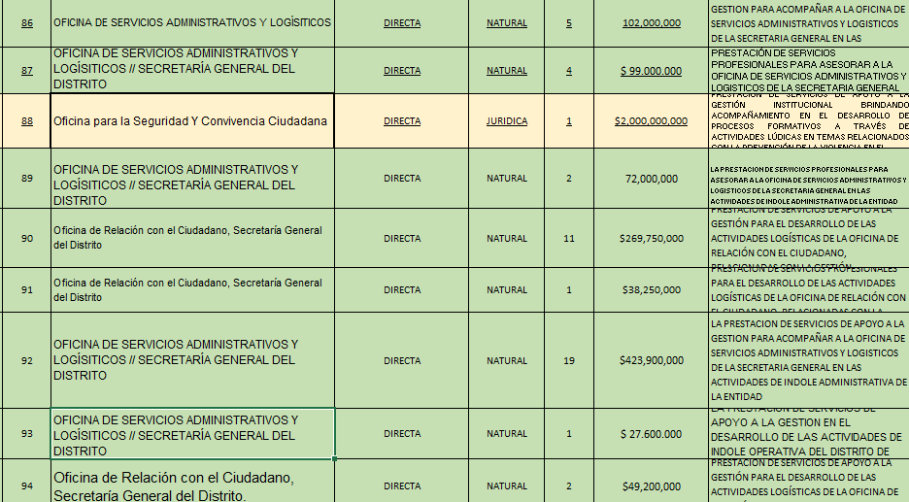
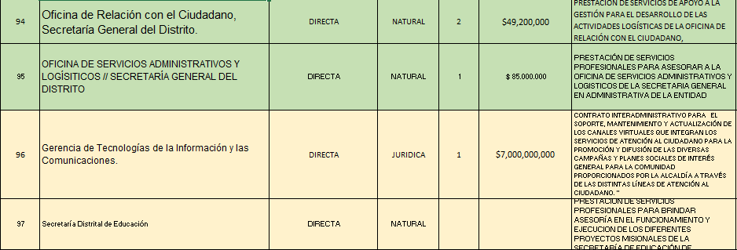
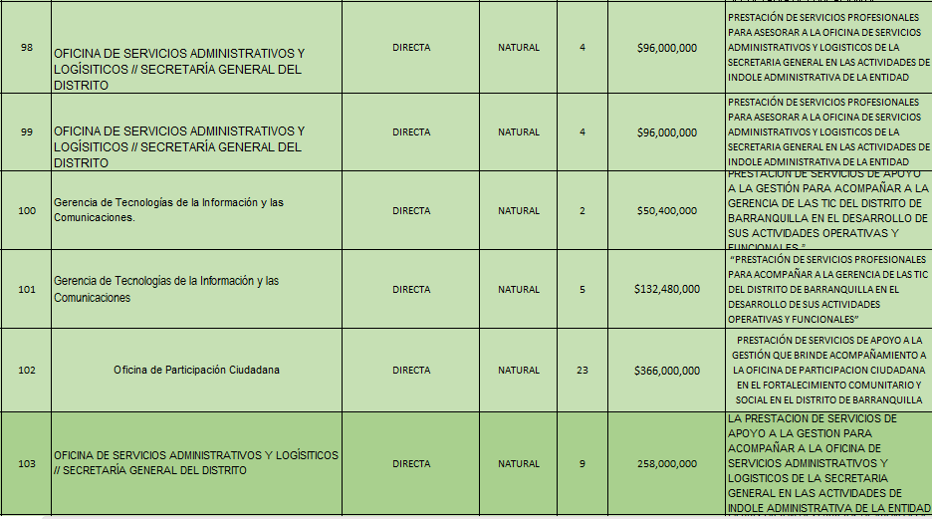
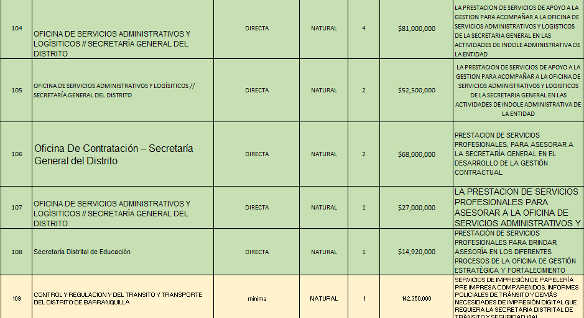
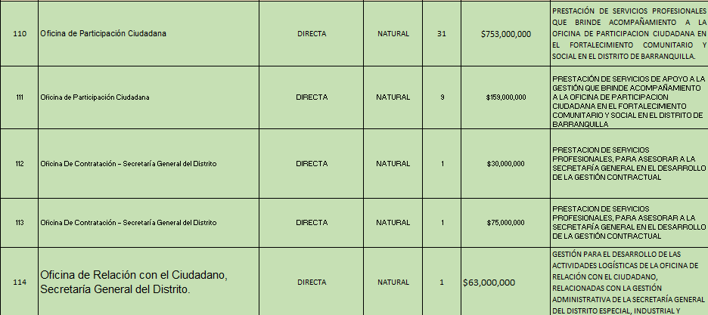
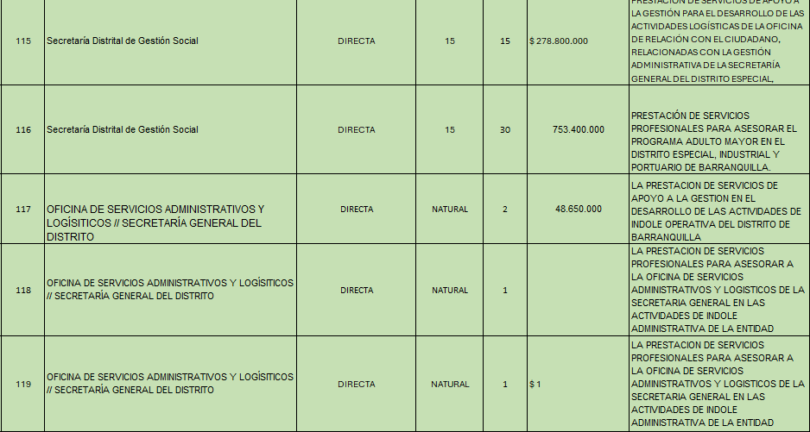
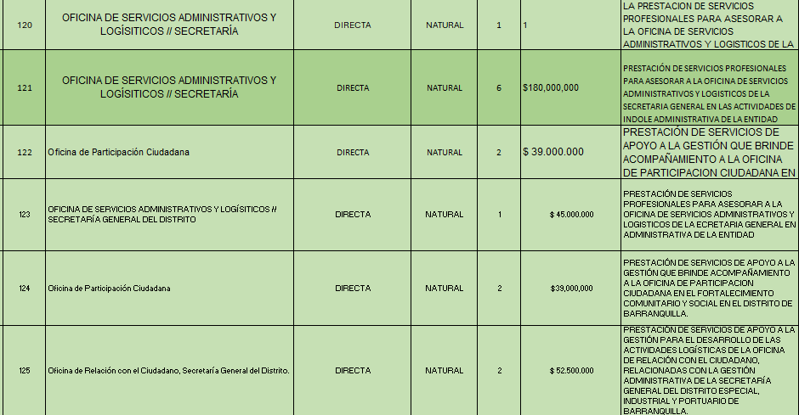

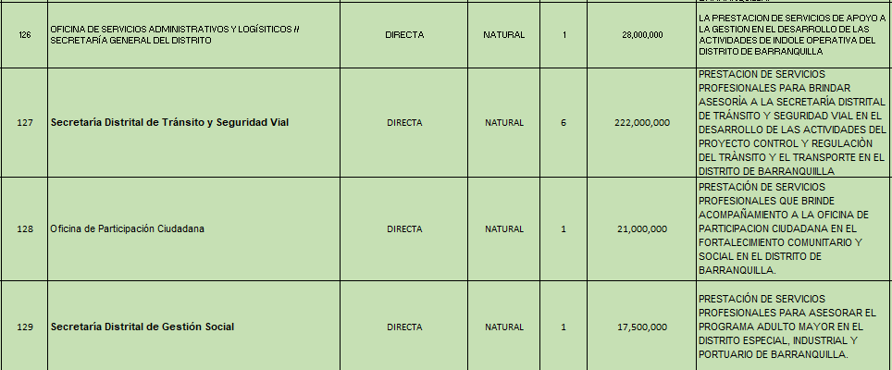
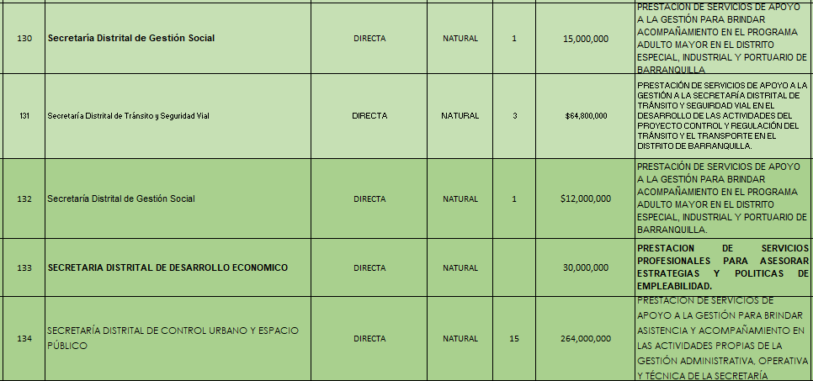
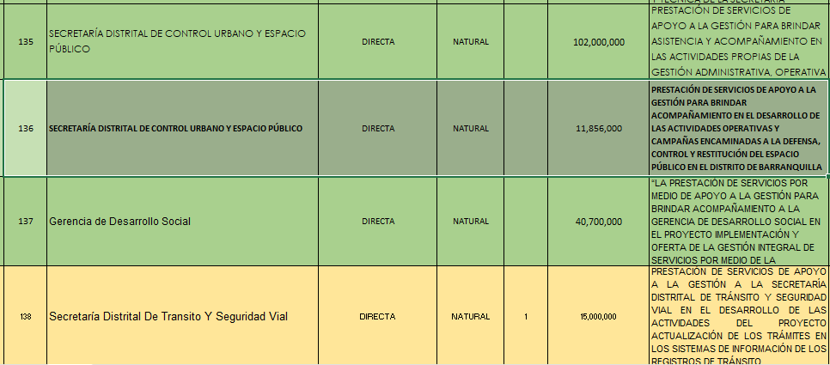
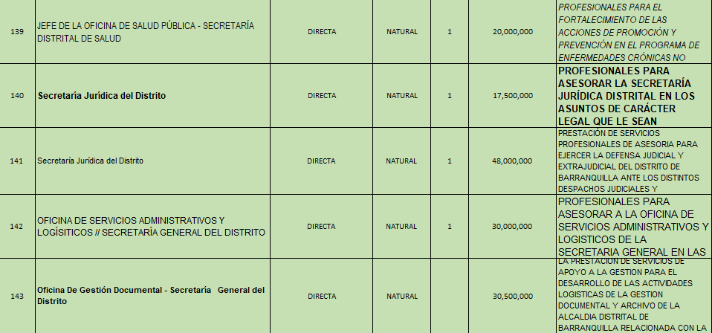
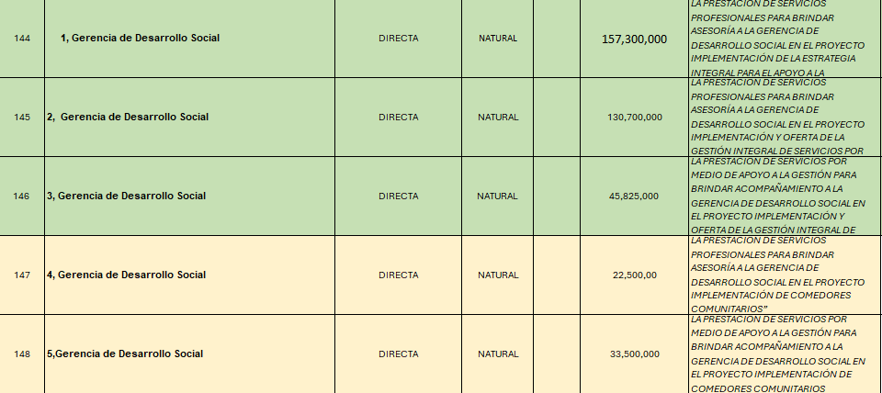
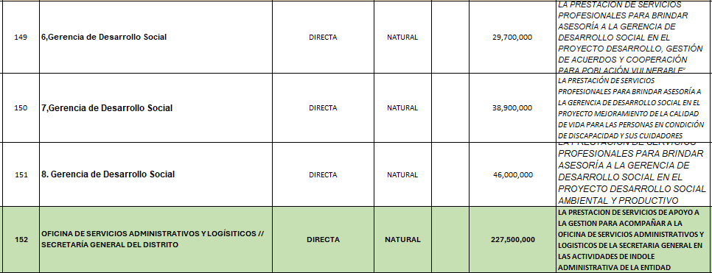
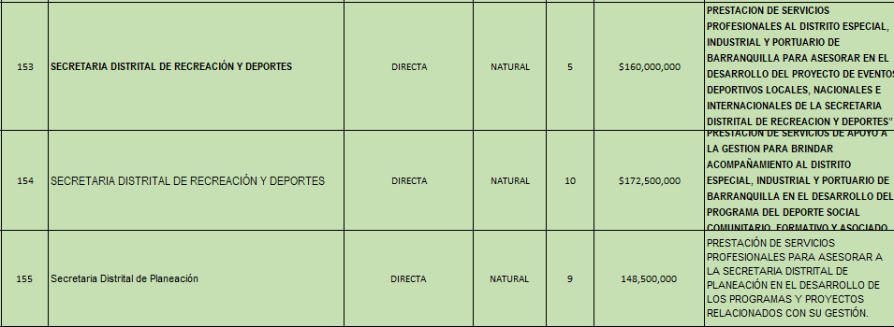
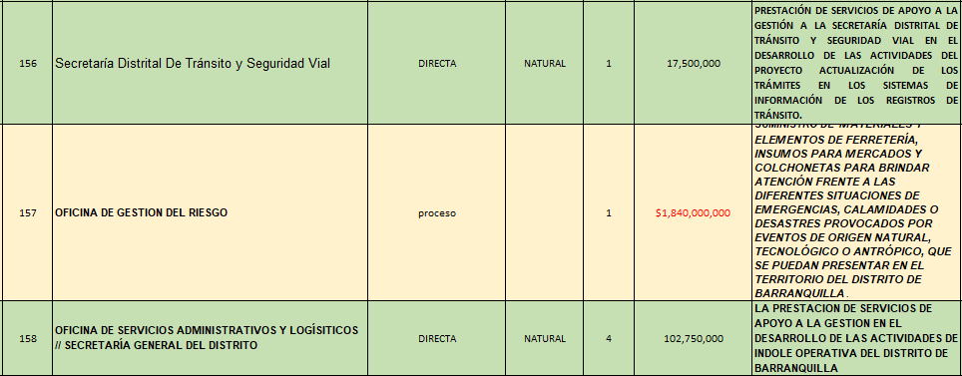
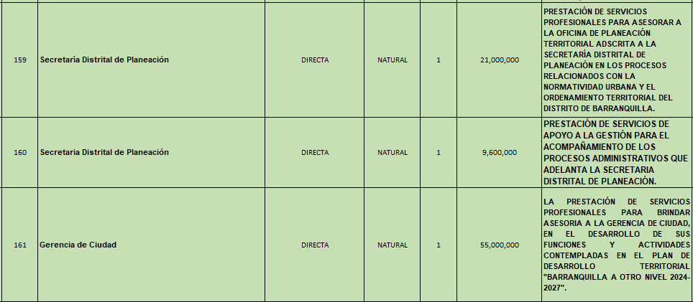
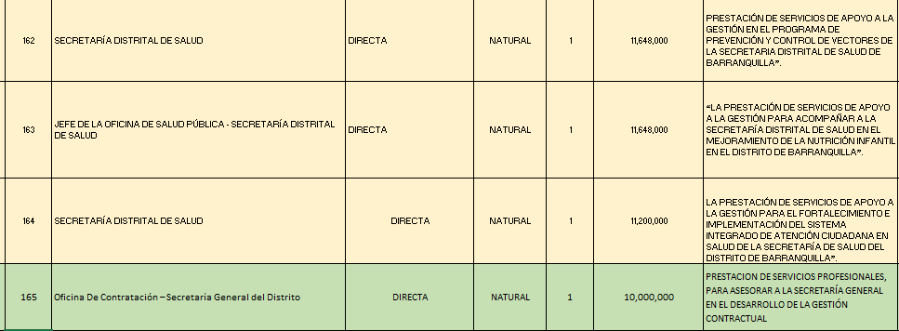
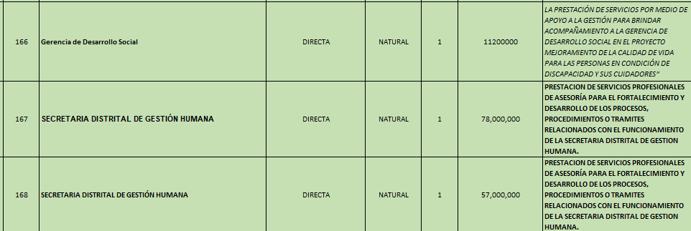
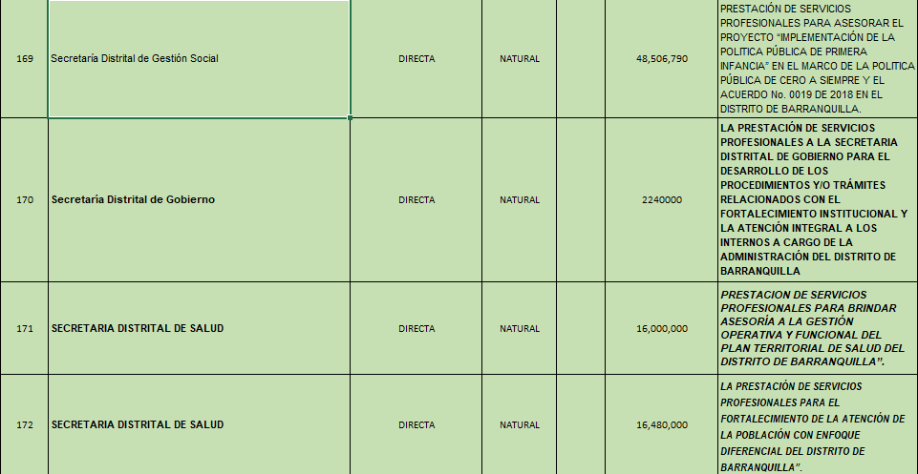
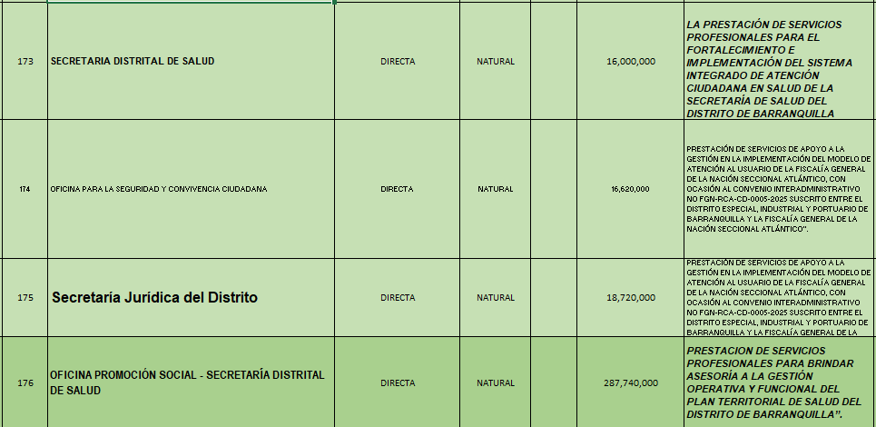
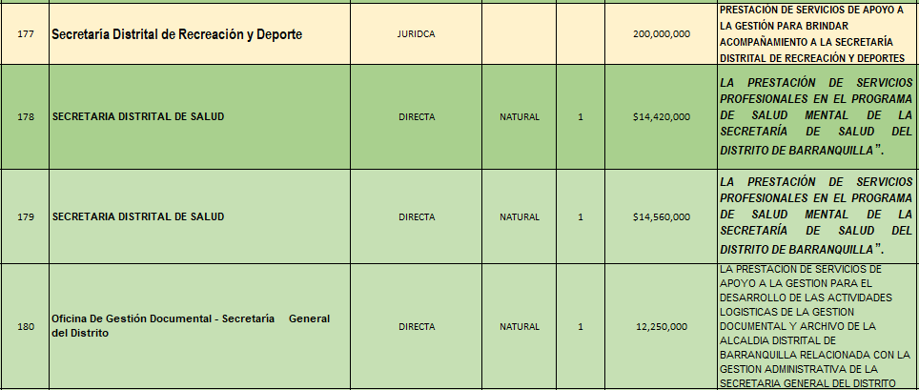
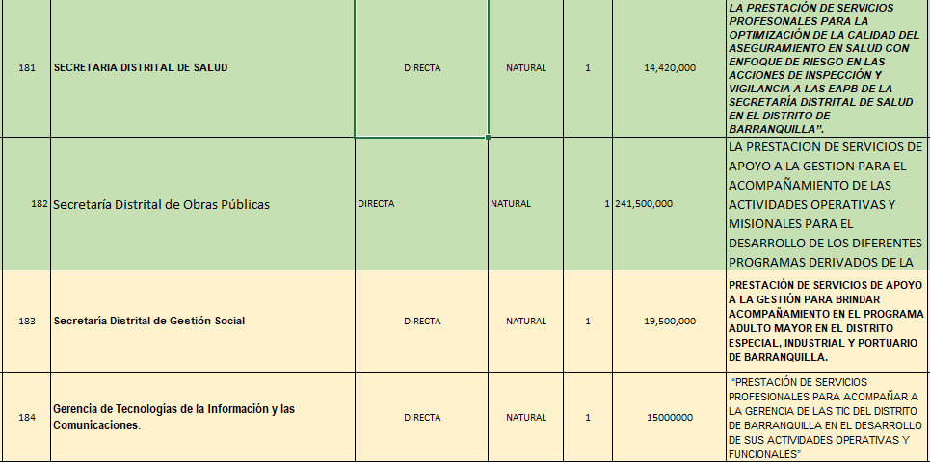

Atentamente,

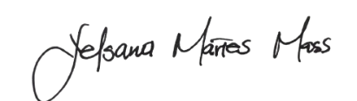

______________________________________
YELSANA TERESA MARTES MASS
C.C. 1.046.812.804

